ПРАВИЛА ПРОВЕДЕНИЯ АКЦИИ
«Коллекция товаров Ducati Corse со скидкой 60%»

- Наименование и организатор Акции.

- Настоящая Акция под наименованием «Коллекция товаров Ducati Corse со скидкой 60%» (далее - Акция) является акцией, направленной на стимулирование продаж топлива и сопутствующих товаров на АЗС «ННК», расположенных на территории Российской Федерации.
- Акция не является лотереей и проводится в соответствии с настоящими условиями (далее - «Правила»).
- Организатором Акции является ООО «КЛР» (далее - Организатор»). Сведения об Организаторе Акции:

Организатор Акции:
Полное наименование организации | Общество с ограниченной ответственностью «Ключ к лояльности в ритейле Интернешнл»
Краткое наименование организации | ООО «КЛР»
Юридический адрес | 121357, г. Москва, ул. Верейская, д. 17, офис 415
Фактический адрес | 121357, г. Москва, ул. Верейская, д. 17, офис 415
Телефон /факс | + 7 495 644 32 31/+ 7 495 644 32 31
Генеральный директор (ФИО) | Бондурянский Евгений Давидович
ОГРН | 1137746719835
ИНН | 7731452742
КПП | 773101001
ОКПО | 17978359
ОКАТО | 45268569000
Применяемая система налогообложения: | общий режим налогообложения
Род деятельности | Оптовая торговля товарами народного потребления
Банковские реквизиты: | Р/с 40702810401400005306  АО "АЛЬФА-БАНК" г. Москва  К/с 30101810200000000593  БИК 044525593

- Период проведения акции: с «25» июля 2019 г. по «31» октября 2019 г. при этом:
- с «25» июля 2019 г. по «31» октября 2019 г. выдаются фишки и буклеты;
- с «25» июля 2019 г. по «31» октября 2019 г. предоставляются скидки на товар, участвующий в Акции.
- Территория проведения акции: Акция проводится на АЗС ННК, расположенных на территории Республики Бурятия.
Адреса АЗС, где можно получить буклет и фишки для участия в акции, указаны в Приложении №1 к настоящим Правилам проведения Акции.
Телефон «горячей линии»: 8-800-555-07-88,звонки принимаются в будние дни с 9:00 до 18:00 (время московское).
- Порядок участия в Акции:

4.1. Для того чтобы стать участником Акции (далее - «Участник (и)»), необходимо: при первой покупке топлива и/или сопутствующих товаров в период проведения акции на сумму от 400 руб. включительно получить буклет участника и 1 (одну) фишку. Далее при покупках топлива и/или сопутствующих товаров фишки выдаются за каждые 400 руб. в чеке;
4.2. Продолжать совершать транзакции (приобретать топливо и/или сопутствующие товары) в соответствии с условиями Акции, накапливать фишки, вклеивая их в буклет, который выдает сотрудник АЗС после совершения каждой транзакции.
4.3. Количество товаров, участвующих в акции, ограничено. Изображение товара в рекламных материалах может отличаться от внешнего вида акционного товара, представленного в продаже. Допускается предоставление подлинных фишек, вклеенных в отксерокопированную или распечатанную с сайта версию буклета/листовки (Приложение № 3 к настоящим Правилам). Список артикулов товаров, участвующих в акции, а также адреса магазинов, в которых можно приобрести акционный товар, указаны в Приложениях № 1 и 2 к настоящим Правилам.
4.4. Для участия в Акции учитываются наличная форма оплаты и безналичная.
4.5. Фишки не выдаются за приобретение топлива и товаров по топливным картам.
4.6. Оплата акционного товара может быть только за денежные средства (исключается оплата за баллы по программе лояльности.)

- Порядок информирования участников Акции об условиях Акции «Коллекция товаров Ducati Corse со скидкой 60%»

5.1. Участники Акции информируются об условиях ее проведения из следующих источников:
- По телефону «горячей линии»: 8-800-555-07-88 (звонок по России бесплатный) в
будние дни с 9:00 до 18:00 (время московское).
- На интернет-сайте http://abns.aoil.ru/
- На АЗС «ННК», участвующих в Акции.

- Права и обязанности Участника и Организатора Акции

6.1. Права и обязанности Участника:
6.1.1. Участники Акции вправе получать информацию о сроках и правилах Акции.
6.1.2. Участники Акции вправе требовать выдачи фишек в случае выполнения ими условий Акции.
6.1.3. Участники Акции обязаны выполнять все действия, связанные с участием в Акции, указанные в настоящих Правилах и в установленные настоящими Правилами сроки.
6.1.4. Приняв участие в Акции, Участник подтверждает свое согласие с настоящими Правилами Акции.

6.2. Права и обязанности Организатора:
6.2.1. Организатор оставляет за собой право по своему усмотрению отменить проведение Акции и нести все предусмотренные права и обязанности по выдаче фишек до приостановки\отмены Акции. О приостановке\отмене Акции Организатор уведомляет Участников путем размещения информации о приостановке\отмене Акции во всех источниках информации, указанных в п. 5.1 настоящих Правил.

6.3 Организатор не несет ответственности за:
6.3.1. Неисполнение (несвоевременное исполнение) Участниками своих обязанностей, предусмотренных настоящими Условиями, или условий участия в Акции.
6.3.2. Приостановка или досрочное прекращение проведения Акции не освобождает Организатора от необходимости выдачи фишек до момента размещения Организатором уведомления о приостановке/прекращении Акции.
Приложение №1
к Правилам проведения Акции

Адреса АЗС ННК, где можно получить фишки и буклеты для участия в акции «Коллекция товаров Ducati Corse со скидкой 60%»:
п/п | №АЗК | Адрес АЗК
1 | АЗС № 1 | Республика Бурятия, г. Улан-Удэ, ул. Кабанская, 52
2 | АЗС № 2 | Республика Бурятия, г. Улан-Удэ, ул. Брусничная,1б
3 | АЗС № 3 | Республика Бурятия, г. Улан-Удэ, ул. Ботаническая, 8А
4 | АЗС № 4 | Республика Бурятия, г. Улан-Удэ, Проспект Автомобилистов
5 | АЗС № 5 | Республика Бурятия, Мухоршибирский район, местность Сухара, 557 км автодороги Иркутск-Чита
6 | АЗС № 6 | Республика Бурятия, Прибайкальский район, станция Татаурово, ул. Первомайская, 177
7 | АЗС № 7 | Республика Бурятия, г. Улан-Удэ. Ул. Тополиная 30
8 | АЗС № 8 | Республика Бурятия, Хоринский район, с. Хоринск, ул. Первомайская, 177а
9 | АЗС № 9 | Республика Бурятия, г. Улан-Удэ, ул. Павлова, 59б
10 | АЗС № 10 | Республика Бурятия, г. Улан-Удэ, ул. Трубачеева 15А
11 | АЗС № 11 | Республика Бурятия, г. Улан-Удэ, ул. Забайкальская, 2б
12 | АЗС № 12 | Республика Бурятия, Иволгинский район, с. Сотниково, ул. Магистральная, 47
13 | АЗС № 13 | Республика Бурятия, Тарбагатайский район, с. Нижний Саянтуй,  ул. Солнечная, 92
14 | АЗС № 14 | Республика Бурятия, Кабанский район, с. Береговая, ул. Трактовая, 85
15 | АЗС № 15 | Республика Бурятия, Прибайкальский район, п. Турунтаево, ул, Механизаторов, 1б

Адреса АЗС ННК, где можно приобрести товар Ducati Corse по акции «Коллекция товаров Ducati Corse со скидкой 60%»:
п/п | №АЗК | Адрес АЗК
1 | АЗС № 1 | Республика Бурятия, г. Улан-Удэ, ул. Кабанская, 52
2 | АЗС № 3 | Республика Бурятия, г. Улан-Удэ, ул. Ботаническая, 8А
3 | АЗС № 4 | Республика Бурятия, г. Улан-Удэ, Проспект Автомобилистов
4 | АЗС № 7 | Республика Бурятия, г. Улан-Удэ. Ул. Тополиная 30
5 | АЗС № 10 | Республика Бурятия, г. Улан-Удэ, ул. Трубачеева 15А
6 | АЗС № 12 | Республика Бурятия, Иволгинский район, с. Сотниково, ул. Магистральная, 47
7 | АЗС № 13 | Республика Бурятия, Тарбагатайский район, с. Нижний Саянтуй,  ул. Солнечная, 92
8 | АЗС № 14 | Республика Бурятия, Кабанский район, с. Береговая, ул. Трактовая, 85

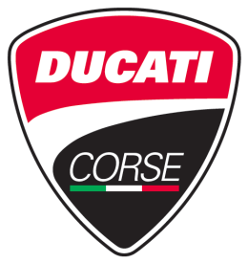
Информация об акционном товаре торговой марки Ducati Corse*

Компания Ducati основана в 1926 году в городе Болонье на севере Италии. Изначально компания занималась выпуском электротехнической продукции, но позднее стала производить известные во всем мире гоночные мотоциклы.
Сегодня бренд Ducati – это синоним успеха, престижа и высоких достижений.
Широкий ассортимент продукции, выпускаемой под данной маркой, предназначен не только для любителей бренда, но и для уверенных в себе людей, воодушевленных своей мечтой, нацеленных на победу, стремящихся изменить жизнь к лучшему.

*Дукати Корсе
Приложение №2
к Правилам проведения Акции

Товар | Внешний вид
Инструмент многофункциональный Ducati Corse  (DCM01 Многофункциональный складной нож) | 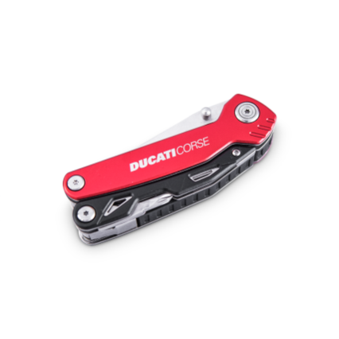 | Многофункциональный нож 14 в 1.  Инструмент выполнен из высококачественной нержавеющей стали. Оснащение:  1. Нож  2. Пила  3. Ножницы  4. Мини-фонарик  5. Открывалка для бутылок  6. Плоская отвертка  7. Открывалка для консервных банок  8. Кольцо  9. Штопор  10. Игла  11. Пила  12. Пилочка для ногтей  13.Шило  14. Крестовая отвертка
Фонарь светодиодный с 3 режимами работы Ducati Corse  (DCM02 Светодиодный фонарь) | 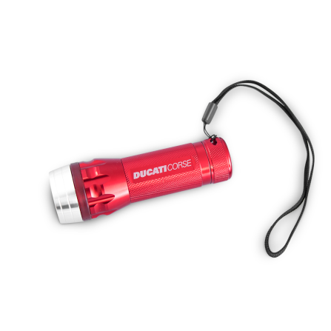 | Мультифункциональный светодиодный фонарь.  Оснащение:  1. Светодиодная лампа с 3 режимами  работы :  - Сильная интенсивность света  - Низкая интенсивность света  - Световой эффект SOS  2.Шнурок-петля для переноски
Карманный инструмент многофункциональный Ducati Corse  (DCM04 Многофункциональный инструмент ) | 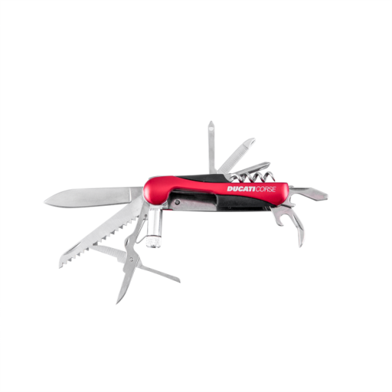 | Многофункциональный инструмент изготовлен из высококачественной нержавеющей стали и тщательно обработан на специальном оборудовании для придания деталям точности.  Оснащение:  1. Конические плоскогубцы  2. Плоскогубцы  3. Плоскогубцы для резки проволоки  4. Крестовая отвертка  5. Нож  6. Пила  7. Пилочка для ногтей  8. Плоская отвертка  9. Открывалка для бутылок  10. Маленькая плоская отвертка  11. Резак
Подушка путешественника Ducati Corse 30х29х9 см  (DCP01 Подушка путешественника с эффектом памяти, 30х29х9 см) | 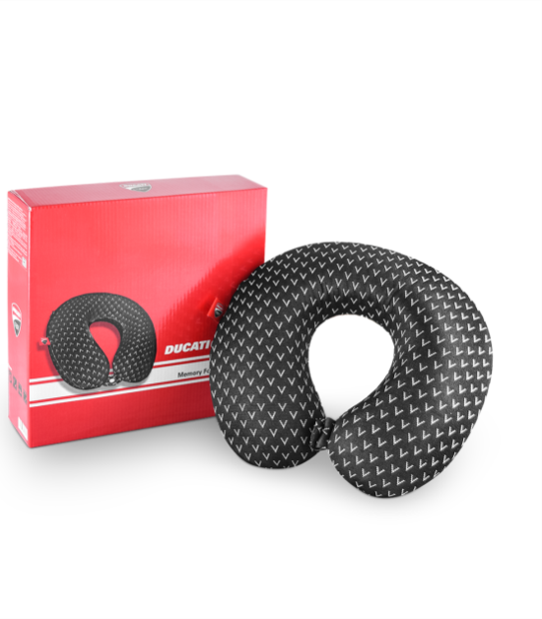 | Подушка изготовлена из специальной полиуретановой пены, обладающий "эффектом памяти".Данный наполнитель способствует снятию напряжения в мышцах, обеспечивая максимальное расслабление и комфорт во время поездок, путешествий и отдыха. Изделие не вызывает аллергии, имеет компактные размеры и легкий вес.Подушка удобна и практична в использовании.
Рюкзак большой Ducati Corse 48х33х18 см  (DST01 Рюкзак большой, 48х33х18 см) | 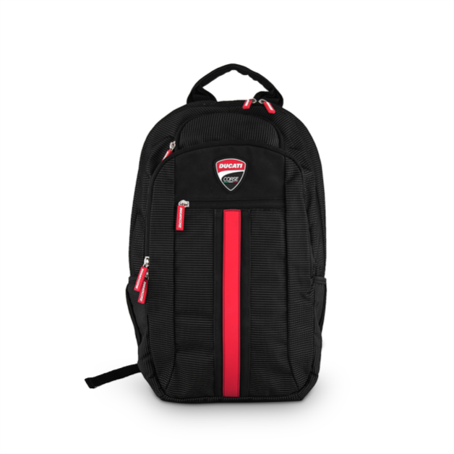 | Рюкзак выполнен из прочных материалов. Имеет вместительное основное отделение, отсек для ноутбука, широкие лямки и боковые карманы-сетки.  Материал: полиэстер
Рюкзак малый Ducati Corse 40х25х15 см (DST02 Рюкзак малый, 40х25х15 см) | 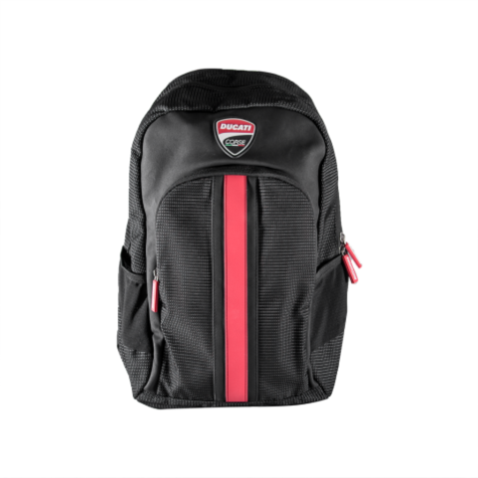 | Универсальный рюкзак оснащен вместительным отделением, большим передним отсеком на молнии и боковыми сетчатыми карманами.  Материал: полиэстер
Сумка наплечная Ducati Corse 23х19х6 см (DST04 Сумка наплечная малый, 23х19х6 см) | 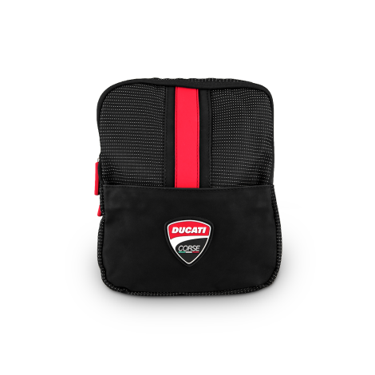 | Универсальная сумка на все случаи жизни. Специально создана для тех,кто постоянно находится в движении.  Материал: полиэстер
Термос Ducati Corse 0,95л  (DSU05 Ducati термос) | 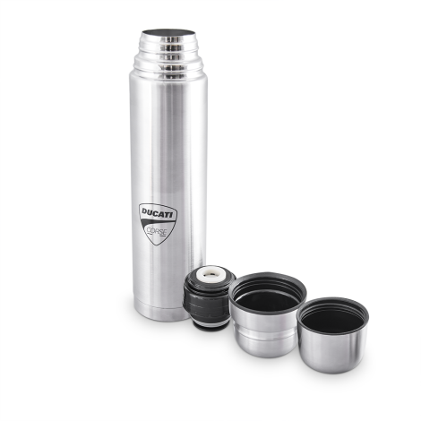 | Термос из нержавеющей стали идеально подходит для поездок, походов и выездов на природу. Оснащен герметичной крышкой с силиконовым уплотнителем.  2 чашки в комплекте  Материал: нерж.сталь /пластик /силикон
Ремень Ducati Corse 125х3,5 см  (HD8621 Ремень цвет черный, 125х3,50 см) | 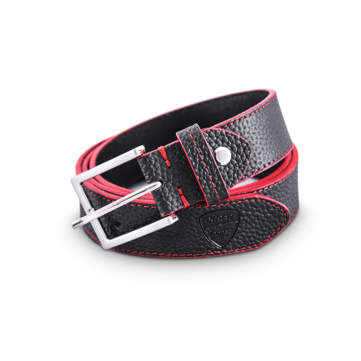 | Двухсторонний ремень с металлической пряжкой и тиснением.
Кошелёк-клатч  Ducati Corse  (HD86329 Кошелек цвет черный, 18,5х9,5х4см) | 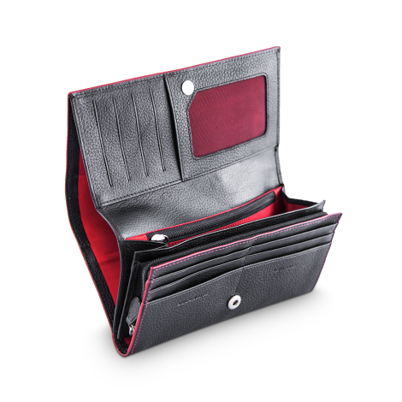 | Кошелек из натуральной кожи с контрастной отстрочкой.Оснащен качественной металлической фурнитурой и прочной молнией.Имеет отделения для монет и купюр, а также карманы-прорези для пластиковых карт.

Приложение №3
к Правилам проведения Акции

Буклет для вклеивания фишек

